4G時代智慧生活加速度
蔡明朗 整理
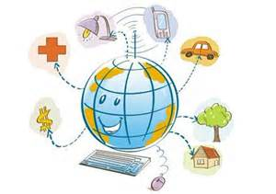
2014年全球手機用戶將達到45.5億，未來主要的成長動能會來自亞太、中東及非洲等新興市場，而引領未來發展的智慧型手機用戶，預測在2014年會成長至17.5億，可見行動上網與智慧型終端所形成的旋風仍席捲全世界。
繼美國及日、韓等4G蓬勃發展國家，台灣也將在今年搭上4G高速列車，可以想見的是，未來五年，兩岸及新興市場的行動通訊市場將大量成長，台灣業者該如何運用創新服務，搶得先機？
拜4G LTE傳輸速度大幅上揚且流量快速成長之賜，與3G時期相比，同樣的應用服務所提供內容會產生不同的面貌與使用體驗，同時顛覆我們想像空間。
舉例來說，在4G網路高速傳輸的加持下，傳送與接收端間的速度接近同步，需要高傳輸速度的視訊會議，或是更多影音互動軟體，便可輕鬆支援，此外房仲業可推出擴增實境（Augmented Reality，簡稱 AR）看房服務，客戶不需要到現場，就能透過虛擬方式，以第一人稱或第三人稱的視角感受親臨現場的360度環繞的效果。
再以較早發展4G的日韓市場為例，有更多的日常生活服務開始導入4G元素，像是連網應用家電、汽車行動服務等跨產業多元整合，已經是重點發展項目。
舉例來說，近來不少車商宣佈明年起新車款將搭載4G LTE功能，用戶可以使用汽車內置系統高速上網，同時利用App整合GPS地圖導覽、路況分析、車況問題解決等(如汽油即將耗盡，App立即提供臨近加油站資訊等)，提供駕駛者即時個人化服務。
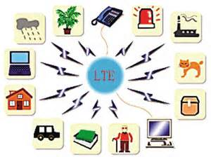

此外，隨著人口老化速度增加，行動健康應用及老人/孩童照護將是重要的全新服務，根據內政部人口統計資料顯示(102年底人口結構分析)，102年底台灣0-14歲人口數為335萬人占比為14.3％，65歲以上人口數為269萬人占比為11.5％，而近10年間台灣人口老化指數更增加33.9個百分點％，由此趨勢可得知，醫療照護相關產業未來發展前景可期，但能否整合居家照護與生活服務也成為切入這個市場的主要課題。
電信業者可利用4G LTE高速傳輸的行動網路結合智慧裝置，透過運動、營養飲食、減肥訓練、睡眠壓力記錄、用藥提醒、血壓血糖測量、遠距照護監控、遠距醫療建議等加值服務，提供用戶更為個人化的健康諮詢，行動醫療/健康顧問的產業也因為高速行動寬頻時代的到來而極具發展潛力。
4G時代的來臨，不僅僅是個人生活型態的轉變，透過網路，各個不同產業的整合，也將帶動新的服務模式。
由於4G行動網路擁有可快速傳輸大量數據資料的特質，所以巨量資料(Big Data)的應用更進入行動實務應用層面。電信業者藉由紀錄大量的資料，如關鍵字查詢、按讚的文章、打卡的地點等，分析消費者的喜好與習慣，以求提供消費者更為精準、貼心的服務。電信業者也透過分析機制，發展出更適切、多元的加值服務，如地理位置服務(LBS)，從而創造出全新經營模式。
面對4G時代，新的服務誓將崛起，傳統服務勢必逐漸沒落(如語音與簡訊)，未來電信業者除了和手機業合作，設法取得市場主導權外，須透過更多元化的服務，創造出新的價值與經營模式。如何突破舊思維模式，立足放眼未來是電信業者最重要的課題。

